新 书 推 荐
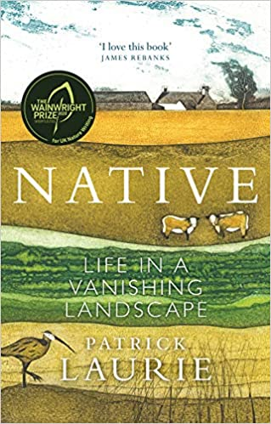
中文书名：《土生土长：在即将消失的风景中生活》
英文书名：NATIVE: LIFE IN A VANISHING LANDSCAPE
作 者：Patrick Laurie
出 版 社：Counterpoint
代理公司：Jenny Brown/ANA/Connie Xiao
页 数：256页
出版时间：2020年4月
代理地区：中国大陆、台湾
审读资料：电子稿
类 型：传记回忆录

- 帕特里克·劳里（Patrick Laurie）的《土生土长》（Native ）入围2020年度享誉世界的温赖特奖（Wainwright Prize）的短名单。

内容简介：

帕特里克·劳里迫不及待地想要和他的家乡加洛韦有所联系，他把自己完全投身到他在苏格兰西南部山区的家庭农场工作中。他对最古老和最传统的盖洛韦牛品种进行了投资，并开始逐渐发现在历史上，这种牛是如何在这个偏僻、隐蔽的地方塑造了这里的人们、地方和大自然的。这种传统的品种需要不同于现代农业——它实在是完全不符合自然规律——的护理方法。

当照料牛的工作开始决定他的生活模式之后，帕特里克无意中发现了一种古老的乡村文化遗产。随着二十世纪科技的发展，生活在加洛韦的人们抛弃了土地，在过去的三十年里，荒原变成了商业的森林。人和牛现在都已经不再出现在这里，这样的撤撤退，打破了许多世纪流传下来的传统和习俗。很多东西都已经消失，而新出现的商业区导致了广受人们喜爱的麻鹬——这种鸟在加洛韦人的意识中占据着重要的地位——的灾难性濒危。人、牛和野鸟之间的联系成为一个中心主题，使得帕特里克开始面对曾经熟知的风景已经在逐渐消失这一现实问题。

作者简介：

帕特里克·劳里（Patrick Laurie）是一名农场主，也是一名自由记者。他的博客“为松鸡工作”（Working for Grouse）每年有超过三万名访问者访问。除了写作和耕作，他还为苏格兰土壤协会工作，参与一个支持农田保护项目的项目。他的第一本书《黑松鸡》（The Black Grouse）（Merlin Unwin出版社于2012年出版）是第一本有关这个濒临灭绝的物种的自然历史书。

媒体评价：

“帕特里克·劳里是一位很出色的作家。本书是他为自己的故土所写的一部爱的赞美诗。”
----詹姆斯·雷班思（James Rebanks）

“一位农场主却富有诗人的眼光，这确实是一件稀罕的事，本书是一本稀有的书：一首对即将消失的风景的挽歌，但它并非没有希望。这本书值得珍藏。”
----《每日邮报》（Daily Mail）

谢谢您的阅读！
请将回馈信息发至：萧涵糠(Connie Xiao)
安德鲁﹒纳伯格联合国际有限公司北京代表处
北京市海淀区中关村大街甲59号中国人民大学文化大厦1705室, 邮编：100872
电话：010-82509406
传真：010-82504200
Email: Connie@nurnberg.com.cn
网址：www.nurnberg.com.cn
微博：http://weibo.com/nurnberg
豆瓣小站：http://site.douban.com/110577/
微信订阅号：ANABJ2002

